2020年10月12日　現在

清風情報工科学院

デザイン・コンピュータ学科

ゲーム専攻　3年

福田　玲也



もくじ

内容

初めに 2

ゲームについて 3

*概要* 3

*ゲームの流れ* 3

*ゲーム画面* 9

*操作説明* 10

*起動方法* 11

*動作環境* 11

企画・制作について 12

*制作目的* 12

*制作期間* 12

*担当箇所* 12

*こだわったところ* 13

*がんばったところ* 16

*開発環境* 16

# 初めに

この度は、私の作品を見ていただくこととなり、有難うございます。

このゲームは、3年の進級制作で制作したもので、3Dアクションゲームとなっており、

プレイヤーを操作し、宇宙人から女の子を守るゲームです。

# ゲームについて

## 概要

プレイヤーを操作し、四方八方から迫りくる宇宙人を攻撃しながら、制限時間まで女の子を守ろう！！！

## ゲームの流れ

タイトル

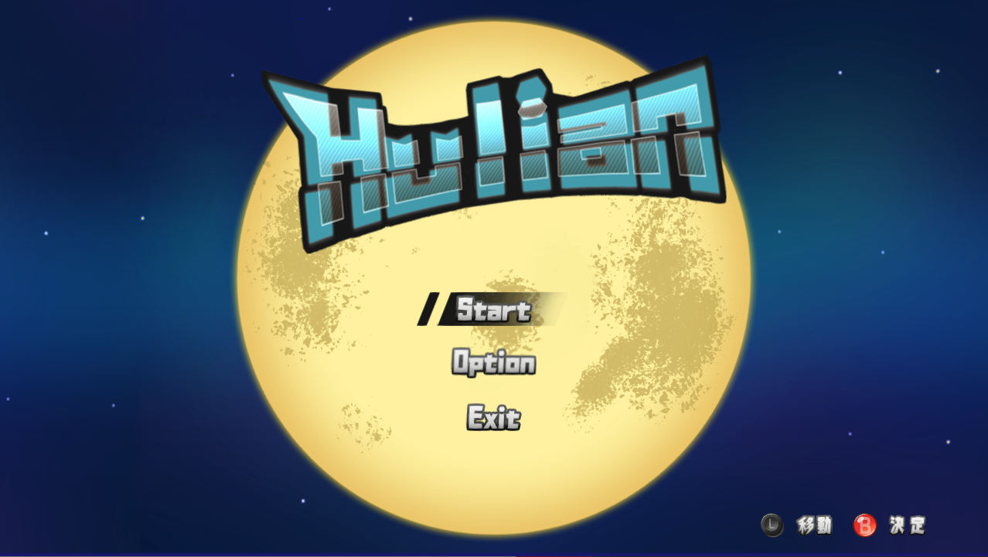

・「Start」を選択することで、ゲームをプレイできます。

・「Option」を選択することで、オプション画面が開きます。

オプション画面ではゲーム内の設定を変更できます。

・「End」を選択することで、ゲームを終了できます。

プレイ中

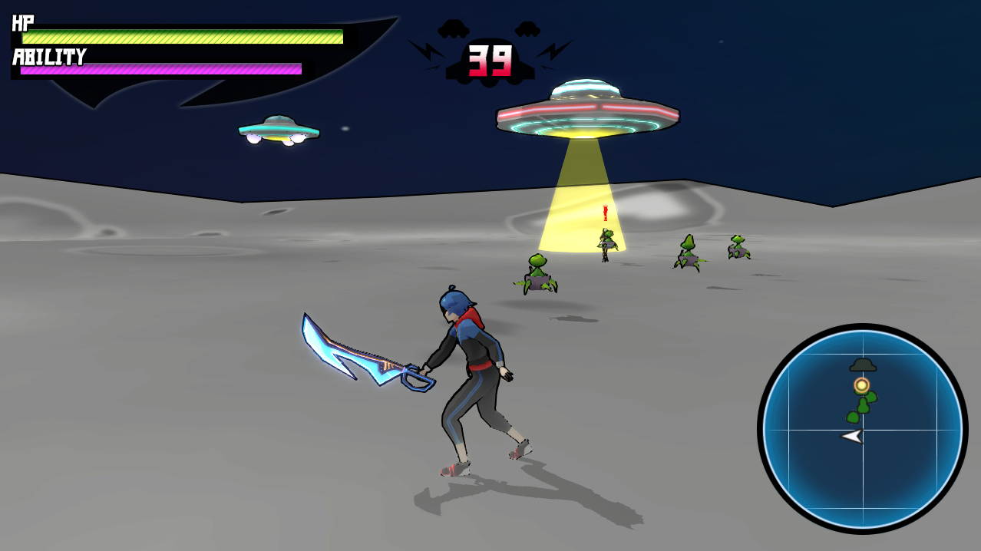

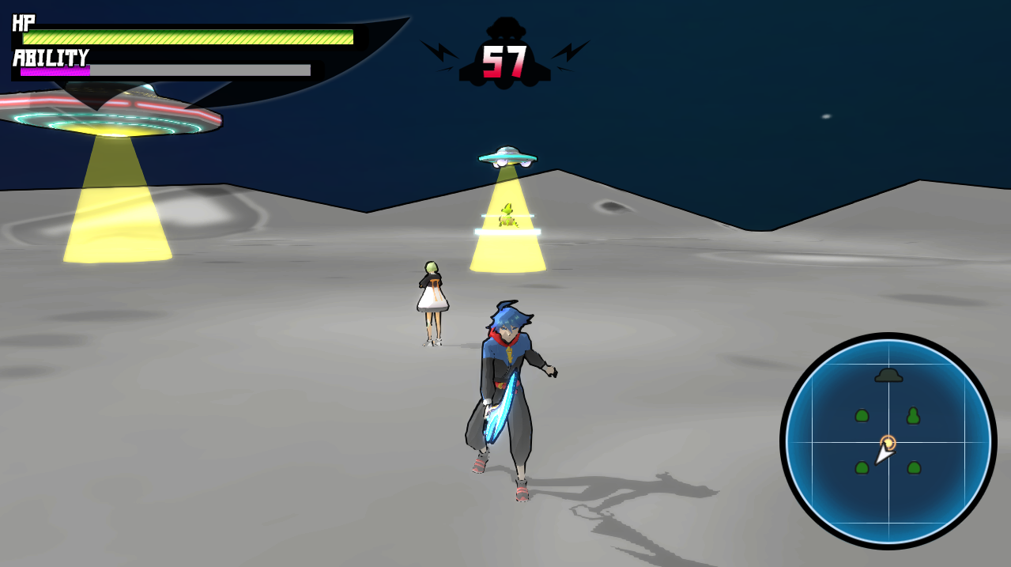

・一定時間女の子を守ります。女の子がマザーシップUFOに連れていかれると、

ゲームオーバーになります。

　また、HPが無くなってもゲームオーバーになります。

・スタートボタンを押すことで、オプション画面を開くことができます。

詳しいゲーム画面は、こちら

操作説明は、こちら

ゲームクリア

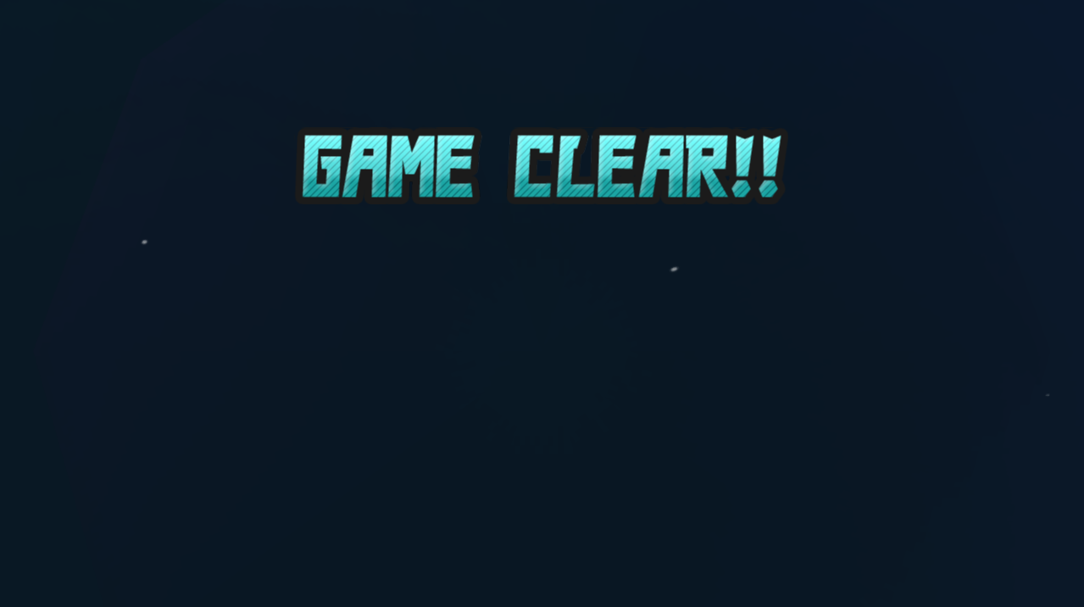

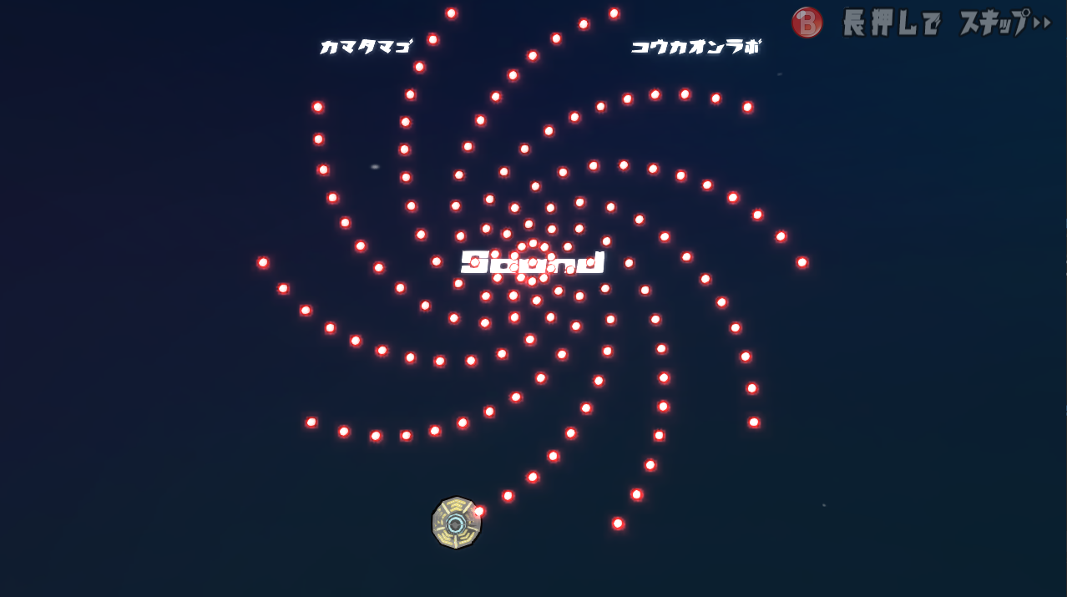

・薄い赤い弾と濃い赤い弾を撃ってきます。

　薄い赤い弾は自機が撃った弾が当たると消えます。

　濃い赤い弾は自機が撃った弾を無視します。

操作説明は、こちら

コンテニュー

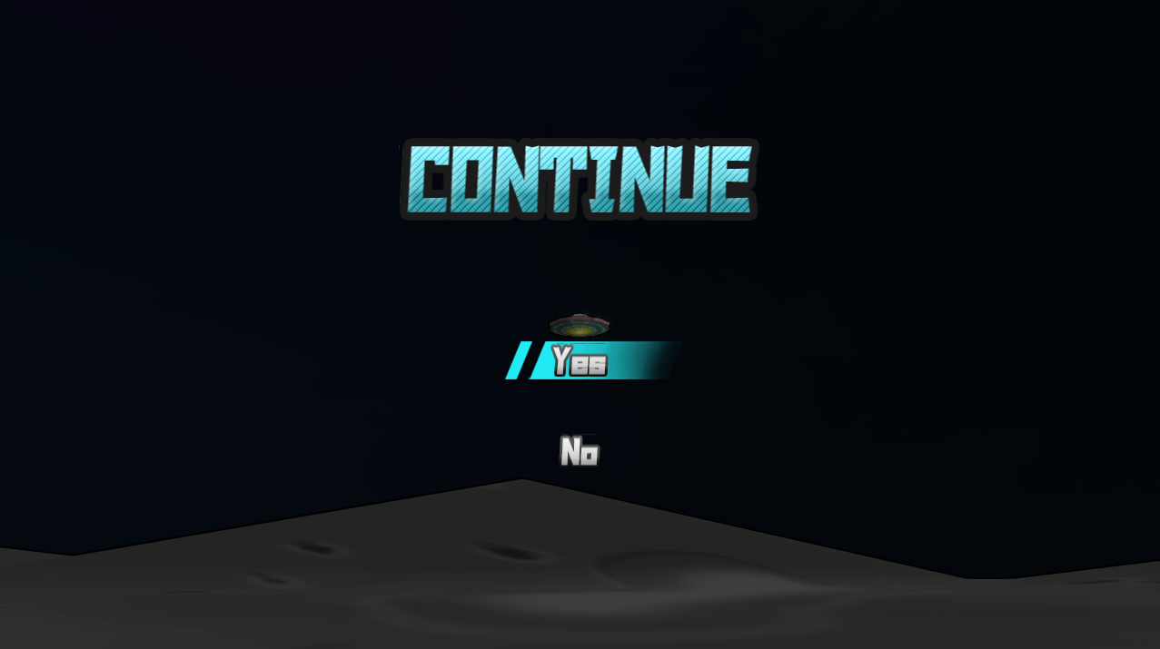

・この画面ではコンテニューするかどうか聞かれます。

・「YES」を選択することで、ゲームをもう一度プレイできます。

・「NO」を選択することで、ゲームオーバー画面へ行きます。

ゲームオーバー

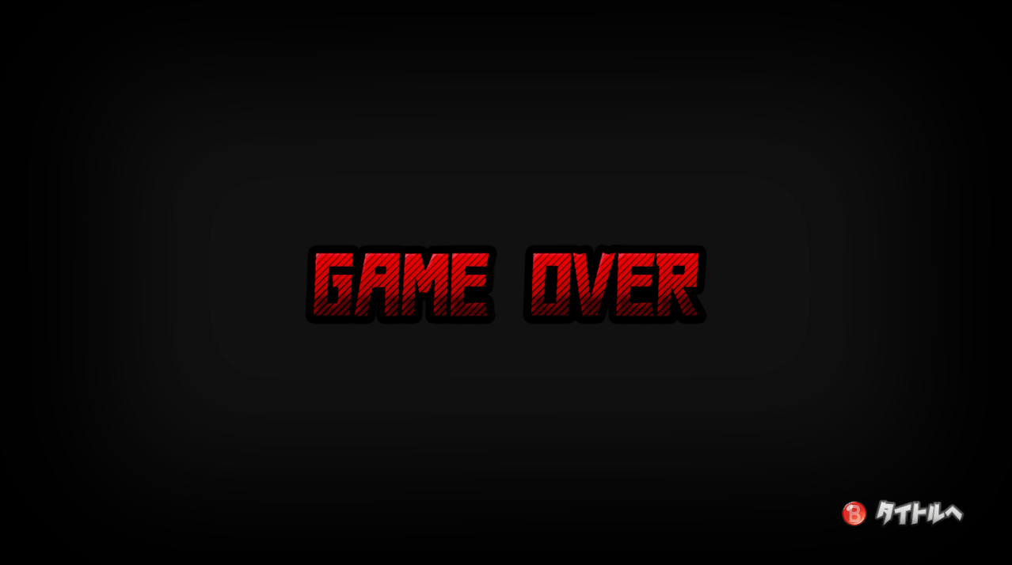

・Bボタンを押すことでタイトルに戻ります。

オプション

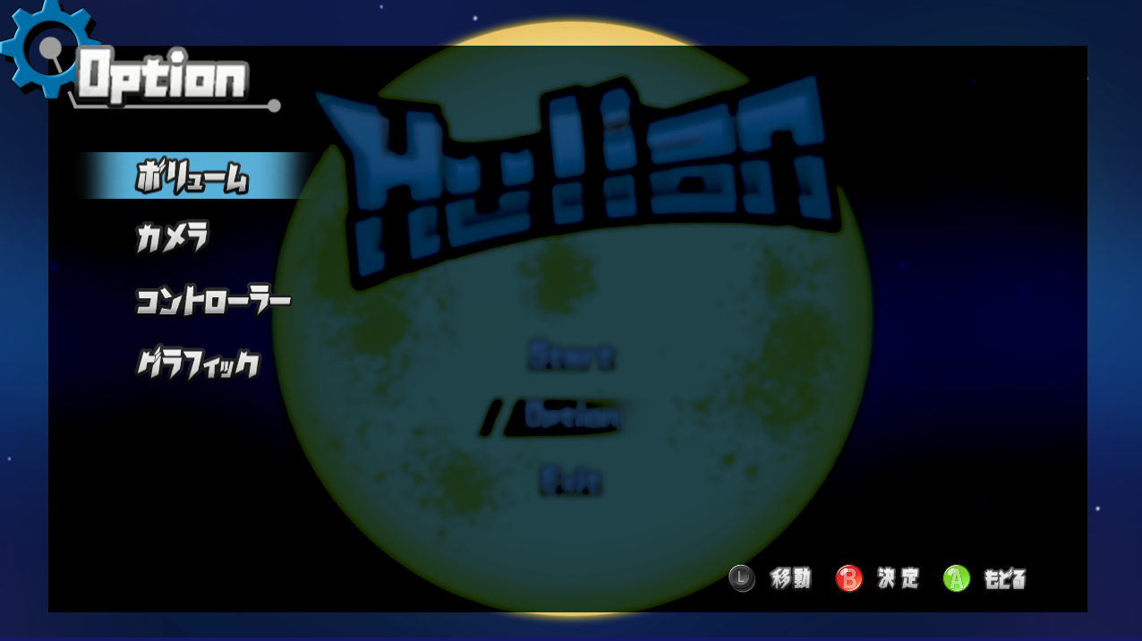

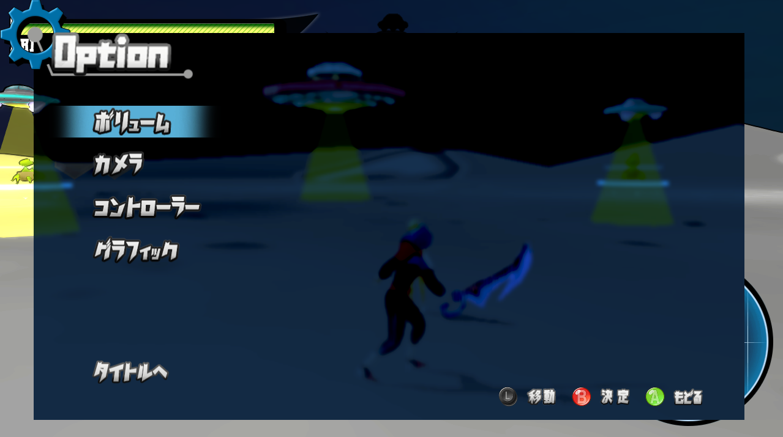

・ゲームの設定を変更することができます。

・ゲーム中にオプション画面を開き、「タイトルへ」を選択することで、

タイトル画面に戻ることができます。

|  |  |
| --- | --- |
|  |  |
| 「Master」で音全体の音量を変更することがきます  「BGM」でBGMの音量を変更することができます。  「SE」でSEの音量を変更することができます。 | 「カメラ」でスティックを倒した時にカメラが移動する向きを変更することができます。  「速度」でカメラの移動速度を変更することができます。 |
|  |  |
| コントローラーのバイブレーションをON・OFF切り替えることができます。 | フルスクリーンのON・OFF切り替えることができます。 |

## ゲーム画面

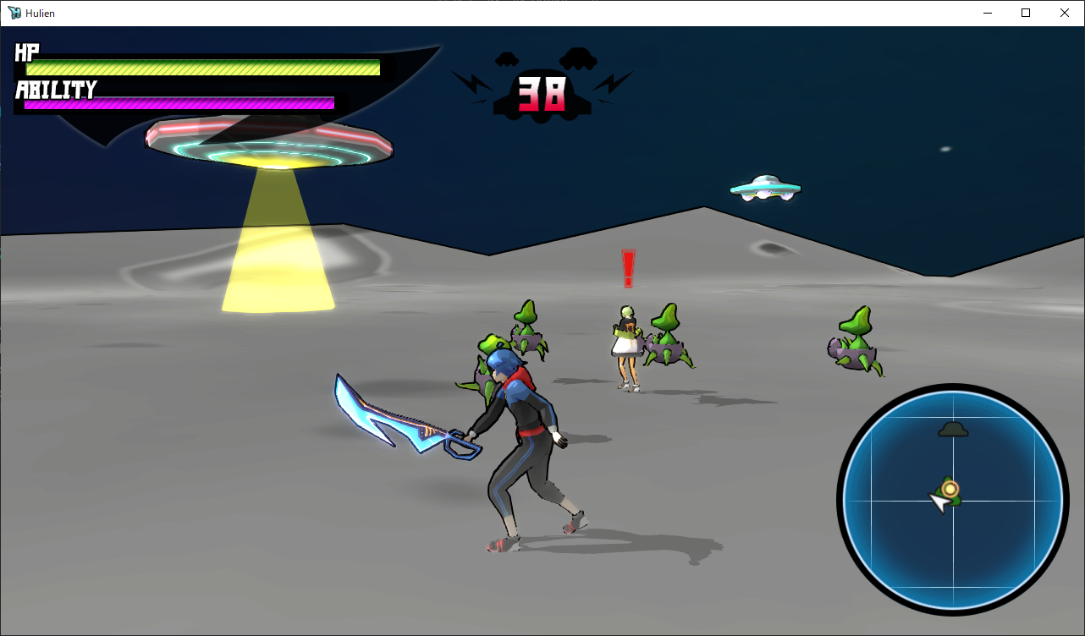

1. HP ・・・　プレイヤーの体力です。

ABILITY ・・・　プレイヤーのアビリティゲージです。

1. 制限時間 ・・・　女の子を守る時間です。
2. 警告マーク ・・・　女の子が危険な時、連れ去れている時に表示されます。
3. マップ ・・・　フィールド場にいる、プレイヤー、女の子、宇宙人、アイテムなどの

　　　　位置が表示されます。

## 操作説明

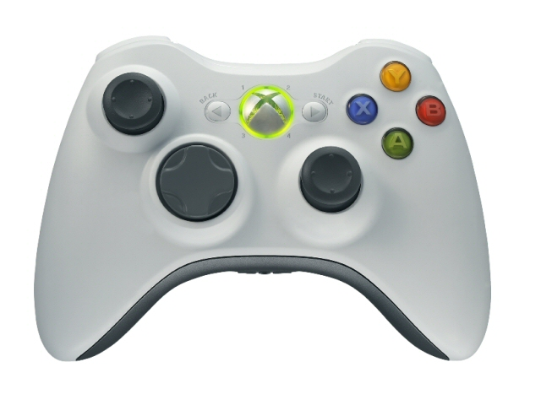

引用元 : <https://pc.watch.impress.co.jp/docs/2005/0513/ms.htm>

[ゲーム中]

Aボタン ----------- 回避

Xボタン ----------- 攻撃

Yボタン ----------- 特殊能力

左スティック ----- プレイヤーの移動

右スティック ----- カメラの回転

Startボタン ------ オプション

[エンディング]

RBボタン --------- 弾の発射

左スティック ----- プレイヤーの移動

右スティック ----- プレイヤーの回転

[その他]

Bボタン ----------- 決定・スキップ

Aボタン ----------- キャンセル

左スティック ----- 項目の選択

## 起動方法

　ゲームを起動するには「Hulien」フォルダの「ゲーム本体」フォルダ内「Hulien.exe」を実行してください。

　ゲームが起動しない場合は「Hulien」フォルダの「HulienPV.mp4」の動画をご覧ください。

## 動作環境

オペレーティングシステム：Windows 10 Pro 64bit

プロセッサ：Intel(R) Core(TM) i7-6700 CPU @ 3.60GHz( 8 CPUs), ～3.4GHz

メモリ：8192MB RAM

グラフィックボード：NVIDIA GeForce GT 730

# 企画・制作について

## 制作目的

このゲームの制作目的は、ゲーム内のパラメータを変更しやすくなるよう、エディタを作成したい、

また、シェーダーを勉強したいと思い、この二つを軸に制作していきました。

## 制作期間

約8か月

## 担当箇所

プログラマー 2名

グラフィッカー1名

[授業箇所]

・ウィンドウの表示

・Dx11・Dx9デバイス作成

・Xファイル読み込み、表示

[担当箇所]

・ゲーム処理全般

・エディタ作成

・シェーダー

・スキンメッシュのアニメーションブレンド処理

・シューティングゲームのツール作成

## こだわったところ

・エディタ部分に、プレイヤーや敵などの動きがわかりやすいようプレビュー機能を追加し、

　当たり判定をわかりやすくできるよう、当たり判定を視覚化できるようにしました。

　タイトル画面または、ゲーム画面で以下のコマンドを実装するとエディタ画面へ移動します。

[コマンド]

コントローラー : 上・上・下・下・左・右・左・右・RB・LB

キーボード : 上・上・下・下・左・右・左・右・R・L

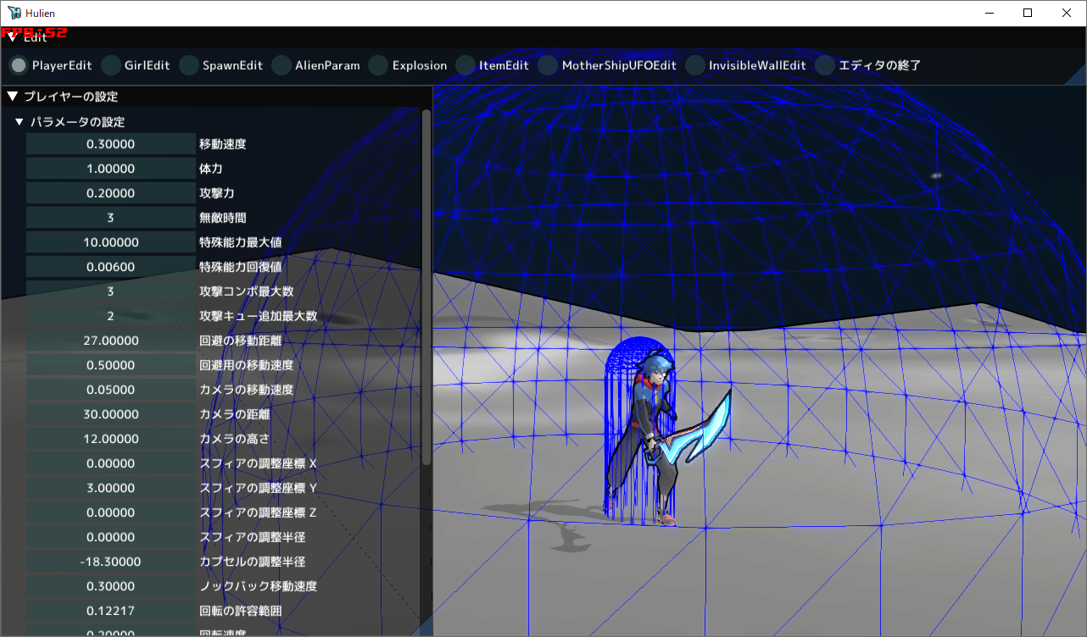

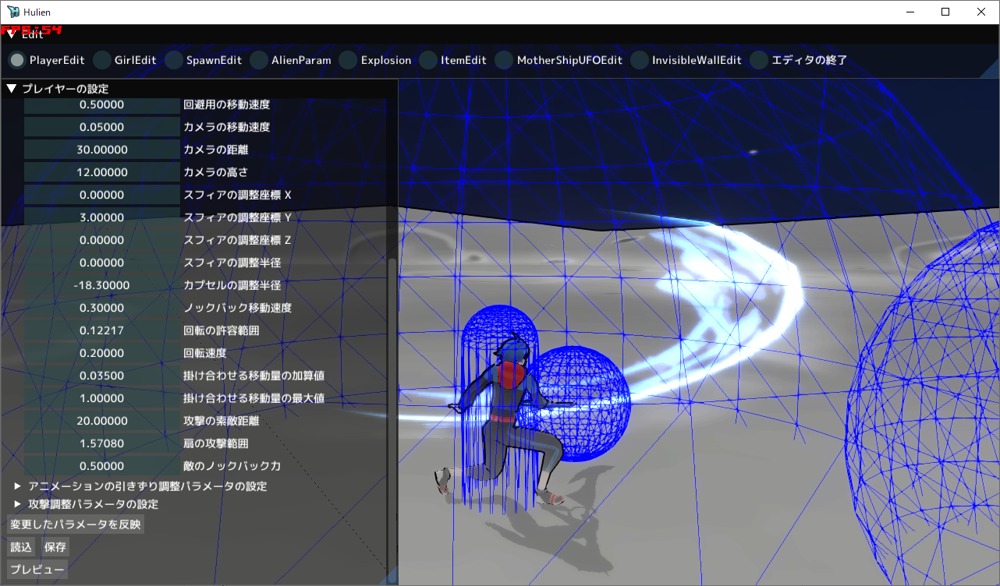

・プラチナゲームズ様の「ニーア・オートマタ」のエンディングを参考に、

　ゲームクリア後シューティングのエンディングを追加しました。

　それに伴い、敵の弾の軌道を管理するためのツールをJavaScript、VBAを使用して作成しました。

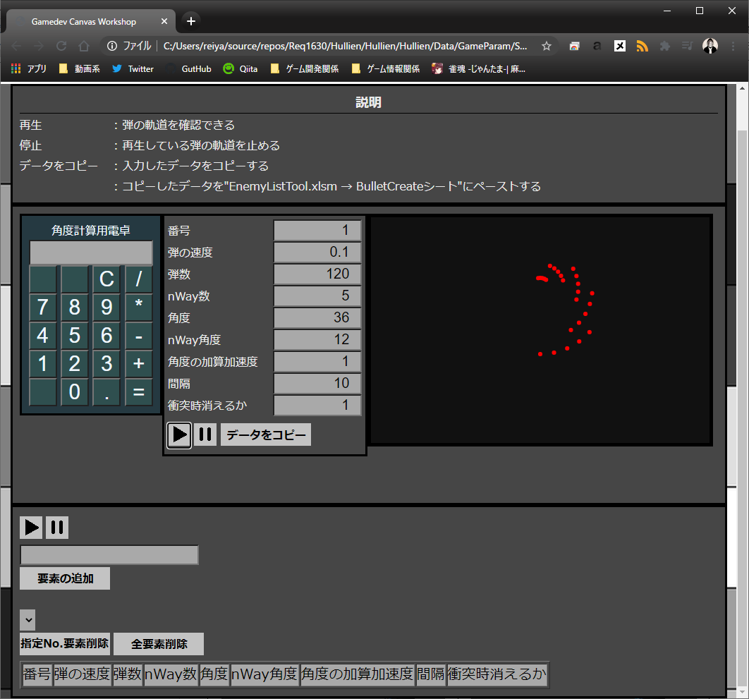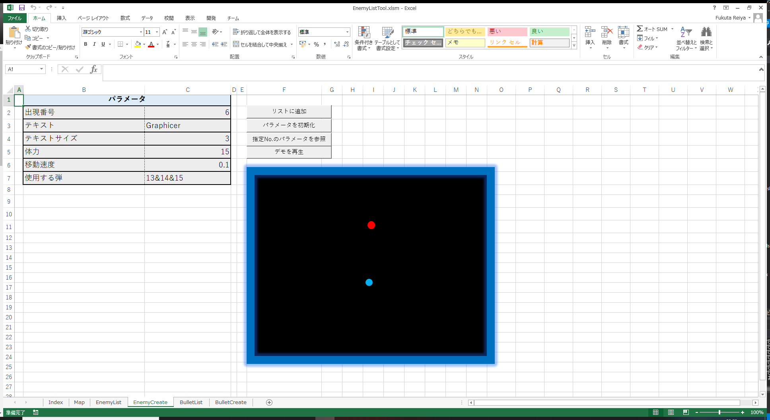

・シェーダーで、トゥーンシェーダーを実装したいと思い、独学でシェーダーを勉強し、

　トゥーンシェーダー、ブルーム、シャドウマップを実装しました。

　またFXAAで、アンチエイリアスを実装しました。

|  |  |
| --- | --- |
| トゥーン(輪郭線)＋ブルーム＋FXAA | トゥーン(輪郭線)なし |
|  |  |
| ブルームなし | トゥーン(輪郭線)なし＋ブルームなし |
|  |  |
| FXAAなし | すべてなし |
|  |  |

## がんばったところ

・エディタ部分ではプレイヤーや、敵などのパラメータを変更・修正しやすくなるよう、

　ImGuiをお借りしてエディタを作成しました。

・ツール作成では、弾の軌道を管理できるよう、VBAとJavaScriptでツールを作成しました。

　今回初めてVBAとJavaScriptを触ったので、二つの言語を勉強しながらの作業でしたので、苦戦しました。

・シェーダーでは、始め、モデルをトゥーン調にしたいと思い、シェーダーを勉強しました。

　シェーダーを勉強するにつれ、シェーダーへの理解が深まり、ゲームの見た目をリッチにできると思い、

　シャドウマップや、アンチエイリアス、ブルームやブラーなどのPostEffectを実装し、

　見た目をリッチにしました。

開発環境

Visual Studio 2017 C++ 17

DirectX SDK (June 2010)

VBA

JavaScript

ImGui

Effekseer